Урок алгебры в 7 классе по теме

«Системы двух линейных уравнений с двумя переменными»

Учитель математики : Поварницына Н.Н.

Тип урока: обобщающий урок.

Цели урока:
- обобщение и систематизация знаний учащихся по теме “ Системы двух линейных уравнений с двумя переменными", закрепление умений решения систем уравнений различными способами, а именно: способом подстановки, способом сложения, графическим способом;
- развитие познавательного интереса.
Задачи урока:
- образовательная: выработать прочные навыки решения систем двух уравнений с двумя неизвестными, способствовать совершенствованию полученных знаний по данной теме;
- развивающая: развитие внимания и логического мышления, памяти, активизация самостоятельной деятельности;
- воспитательная: способствовать развитию творческой деятельности учащихся, любознательности.
Оборудование: персональный компьютер, проектор, экран, раздаточный материал.
Методы работы:
- методы организации учебно-познавательной деятельности: словесный, наглядный, практический, самостоятельная работа;
- методы контроля и самоконтроля: устный опрос, фронтальный опрос, письменный опрос.

Ход урока

- Организационный момент (3 мин)
Приветствие учащихся, проверка готовности класса к уроку.

Демонстрация темы урока на экране. (Слайд № 1)

Эпиграф к теме:
«Метод решения хорош, если с самого начала мы можем предвидеть - и далее подтвердить это, - что, следуя этому методу, мы достигнем цели.»
Г.Лейбниц
Учитель:
Сегодня мы продолжим изучение темы «Системы линейных уравнений с двумя переменными». С чем вы познакомились на предыдущих уроках? (Учащиеся отвечают).
Итак, ранее вы познакомились с тремя способами решения систем линейных уравнений с двумя переменными (графический, метод подстановки и метод алгебраического сложения). Сегодня мы должны повторить способы решения систем двух линейных уравнений с двумя переменными; обобщить и систематизировать знания по данной теме; научиться выбирать методы решения каждой конкретной системы линейных уравнений.
Напоминаю, что систему можно решать любым из трех способов, который вам больше нравится, но лучше выбирать тот, что приведет к точному ответу быстрее, т.е. рациональный способ решения данной конкретной системы.

Сегодня на уроке повторяем методы решения систем уравнений с двумя переменными, решение задач с помощью систем уравнений с двумя переменными, а также примерных заданий ГИА. На уроке вы будете работать коллективно, самостоятельно, выполняя задания теста.

Учащиеся. Записывают в тетрадях число и тему урока.

- Фронтальная работа с классом (5 мин).
  - Слайд № 2
$\begin{aligned}\left\{2x−y=2, | \right.\end{aligned}$$\begin{aligned}\left\{2x+3y=\text{16}, | \right.\end{aligned}$$\begin{aligned}\left\{4x−7y=\text{33}, | \right.\end{aligned}$$\left(5;2\right)$Найдите соответствие между системой уравнений и парой чисел, которая является её решением

$\begin{aligned}\left\{4x−3y=\text{12}, | \right.\end{aligned}$
$\left(6;4\right)$$\left(1;0\right)$$\left(\text{10};1\right)$

Учитель. Что называется решением системы двух линейных уравнений с двумя переменными?
Ответ учащихся. Пару значений (x; y), которая одновременно является решением и первого, и второго уравнений системы, называют решением системы.
  - Слайд № 3
При решении задачи было введено обозначение x – количество мальчиков в классе, y – количество девочек. Какая из приведенных пар чисел может быть решением задачи?
1) ( ─ 5; 17) 2) ( ─ 5; ─ 17) 3) (5; ─ 17) 4) (5; 17)
Ответ: 4

  - Слайд № 4
$\begin{aligned}\left\{y=−x−3, | \right.\end{aligned}$На координатной плоскости построены графики функций y=−x−3 и y=4x+2. Используя эти графики, решите систему уравнений
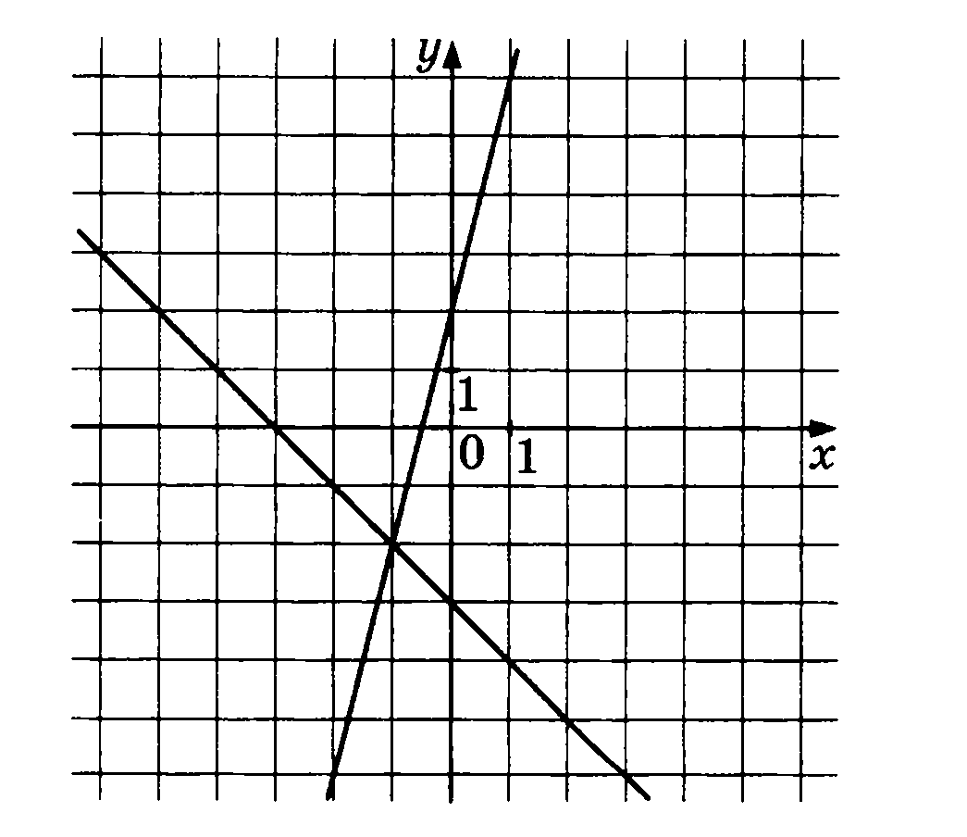

Ответ: (− 1; −2)

Учитель: Сколько решений может иметь система двух линейных уравнений с двумя переменными, от чего это зависит?
Ответ учащихся: единственное решение (прямые пересекаются), множество решений (прямые совпадают), не иметь решений (прямые параллельны).
  - Слайд 5
На рисунке изображено графическое решение системы. Укажите номер системы уравнений, решение которой указано на рисунке.
1.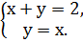 2. 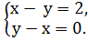 3. 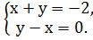 4. 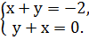 ответ: 3

Учитель. Какие методы решения систем двух линейных уравнений с двумя переменными существуют?
Ответ учащихся: Метод подстановки, метод алгебраического сложения, графический метод (слайд № 6).
Учитель. Как вы считаете, какой из методов наименее универсален и почему?
Ответ учащихся. Графический метод, т. к. в этом случае не всегда получается точное решение.
Учитель. Вспомним алгоритм решения системы уравнений каждым из способов
(слайд № 7-9).
III.Работа по теме урока (15 мин).

- Двое учащиеся у доски решают задания на применение метода подстановки и метода сложения (слайд № 10). Эти же задания класс выполняет по вариантам.
Вариант 1. Решить систему методом подстановки: $\begin{aligned}\left\{3x−y=−1, | \right.\end{aligned}$
Ответ: (− 1; − 4).
Вариант 2. Решить систему методом сложения: $\begin{aligned}\left\{2x+3y=3, | \right.\end{aligned}$
Ответ: (3; - 1).
Учащиеся у доски комментируют решения.
Учитель. Есть ли другие ответы? Все ли согласны с решением?

- Далее разбирается решение задания ГИА (совместное обсуждение), проверка решения – на слайде (слайд № 11).

Две прямые пересекаются в точке А. Вычислите координаты точки А.

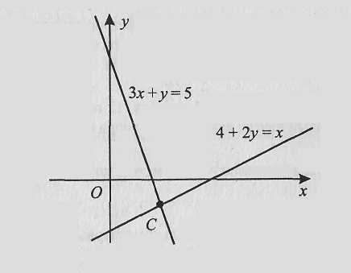
Ответ: (2; - 1)
Ответ: (2: - 1).
3) у доски один учащийся выполняет следующее задание. Слайд 12
Решить систему уравнений $\begin{aligned}\left\{3x+y=5, | \right.\end{aligned}$
Учащийся комментирует свое решение. Ответ: (3; - 4)
4) Двое учащихся работаю у доски, остальные по вариантам: Слайд 13
Прямая y= kx + m проходит через точки
А) M(3;1) E(1;5) б) C (-6;7) D(4;3)
Напишите уравнение этой прямой.

- Домашнее задание: стр. 79, домашняя контрольная работа № 3, № 2, 4, 6, 8 (по вариантам) (2 мин) Слайд 14
- Проверочная работа в виде теста (10 мин).
В выданных бланках работ задания 1-4 с выбором ответа, необходимо обвести нужный вариант ответа. Задание 5 – с краткой записью ответа (решение на обороте). Работы необходимо подписать. У вас на партах также имеются бланки с таблицами для занесения верных ответов. Тест рассчитан на 10-12 мин. Работы вы должны сдать, а таблицы с выбранными ответами остаются у вас для последующей проверки.
- Итоги урока (5 мин).
На экране демонстрируются верные ответы теста.
Поднимите руки те, кто набрал 3балла, 4 балла, 5 баллов.
По 1 баллу за работу на уроке добавляют (учитель называет фамилии учащихся, участвующих в работе в течении урока).
Критерии: 3балла – оценка «3»;
4 балла – оценка «4»;
5 баллов и выше – оценка «5».

Тест по теме «Системы двух линейных уравнений с двумя переменными».

Ф. И. ________________________________ Класс ______________________

Вариант 1

- На какое число необходимо умножить одно из уравнений системы $\begin{aligned}\left\{4x−3x=\text{14} | \right.\end{aligned}$ так, чтобы с помощью сложения можно было исключить одну из переменных?

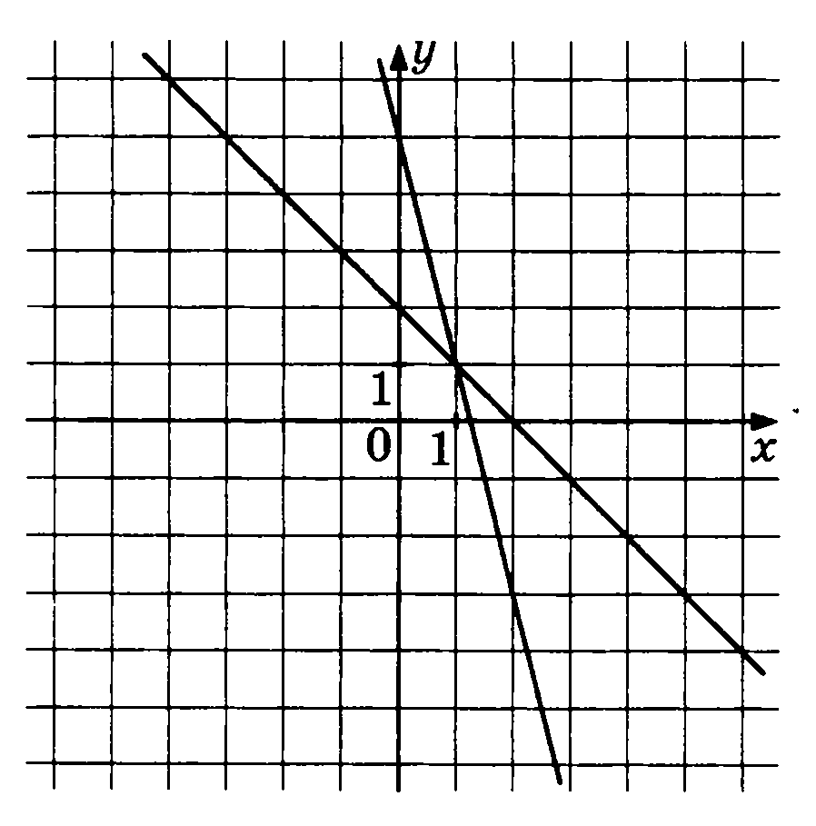
1) 4 2) – 4 3) 7 4) – 6.

- На координатной плоскости построены графики функций $y=−4x+5$ и $y=−x+2$. Используя эти графики, решите систему уравнений $\begin{aligned}\left\{y=−4x+5, | \right.\end{aligned}$

Ответ: ____________________

- Укажите равенство, в котором правильно выполнена подстановка системы уравнений $\begin{aligned}\left\{3x−2y=7, | \right.\end{aligned}$
1)$3x−2(6−2x)=7$ 2) $3(6−2x)−2x=7$
3) $3x−2(6+2x)=7$ 4) $3(6+2x)−2x=7$

- За три мороженых и две шоколадки Оля заплатила 75 рублей. Шоколадка дороже мороженого на 25 рублей. Какая система уравнений отвечает условию, если принять, что одно мороженое стоит x рублей, а шоколадка – y рублей?
$1) \begin{aligned}\left\{x−y=\text{25} | \right.\end{aligned}$ $2) \begin{aligned}\left\{y−x=\text{25} | \right.\end{aligned}$
$3) \begin{aligned}\left\{y−x=\text{25} | \right.\end{aligned}$ $4) \begin{aligned}\left\{x−y=\text{25} | \right.\end{aligned}$

- Решите систему уравнений $\begin{aligned}\left\{x−2y=5, | \right.\end{aligned}$

Ответ: ______________________________________

Тест по теме «Системы двух линейных уравнений с двумя переменными».

Ф. И. ________________________________ Класс ______________________

Вариант 2

- На какое число необходимо умножить одно из уравнений системы $\begin{aligned}\left\{x+2y=\text{10} | \right.\end{aligned}$ так, чтобы с помощью сложения можно было исключить одну из переменных?
1) 5 2) – 5 3) 3 4) 2.
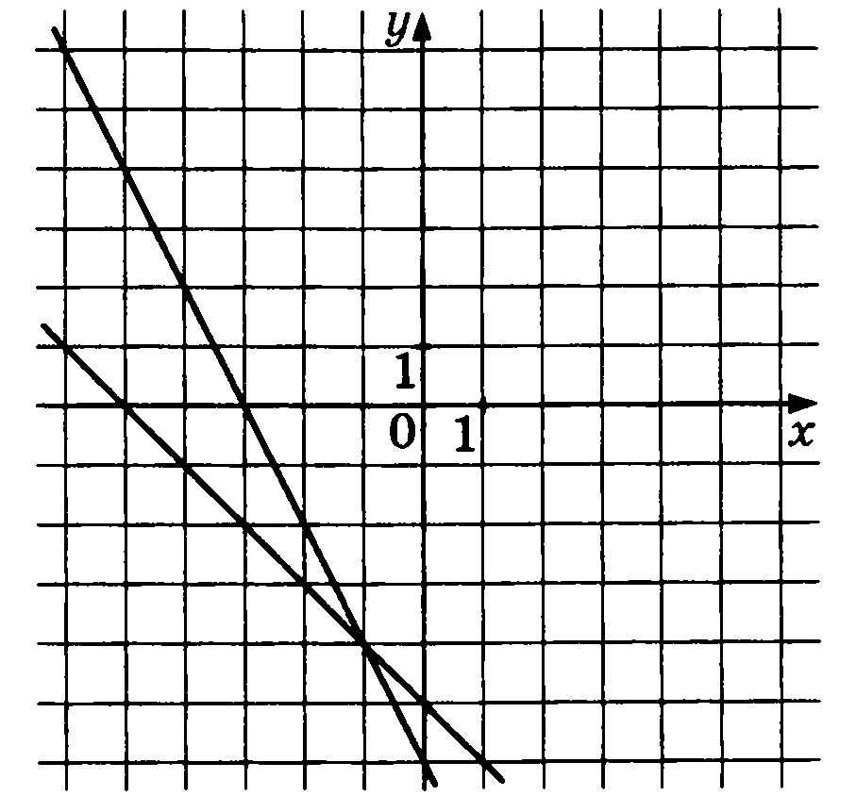
- На координатной плоскости построены графики функций $y=−2x−6$ и $y=−x−5$. Используя эти графики, решите систему уравнений $\begin{aligned}\left\{y=−2x−6, | \right.\end{aligned}$

Ответ: ____________________

- Укажите равенство, в котором правильно выполнена подстановка системы уравнений $\begin{aligned}\left\{x=3y−7, | \right.\end{aligned}$
1) $2y+3(3y−7)=1$ 2) $2(3y+7)+3y=1$
3) $2y+3(3y+7)=1$ 4) $2(3y−7)+3y=1$

- За 6 тетрадей и 2 обложки заплатили 98 рублей. Найдите цену одной тетради и одной обложки, если тетрадь дороже обложки на 11 рублей. Какая система уравнений отвечает условию, если принять, что одна обложка стоит x рублей, а тетрадь – y рублей?
$1) \begin{aligned}\left\{2x+6y=\text{98} | \right.\end{aligned}$ $2) \begin{aligned}\left\{6x+2y=\text{98} | \right.\end{aligned}$
$3) \begin{aligned}\left\{6x+2y=\text{98} | \right.\end{aligned}$ $4) \begin{aligned}\left\{2x+6y=\text{98} | \right.\end{aligned}$

- Решите систему уравнений $\begin{aligned}\left\{x+5y=\text{35}, | \right.\end{aligned}$

Ответ: ______________________________________
Приложение 2

